1 目的
本文件规定了本行合规流程管理体系文件的控制过程和方法，旨在明确合规流程管理体系文件的编写、修改、作废等步骤及管理要求，以确保本行合规流程管理体系文件能够得到规范控制，及时更新，并保证总行各部门及各支行能获得和使用合规、有效、可操作的流程管理体系文件，特制定本规定。

2 范围
本规定适合于浙江XX农村商业银行股份有限公司所有合规流程管理体系文件。

3 定义、缩写和分类

3.1定义
3.1.1 合规流程管理体系：是通过在银行内部推行一套以流程为管理对象的管理模式，使得银行在风险管理战略的指引下最大限度地确保流程与执行的合规性，实现内控的全员化、风险的责任化、流程的可视化、文件的标准化、管理的精细化。
3.1.2 体系文件：是本行各类内部规章的形式载体，是全行各条线管理行为与操作行为的规范性制度文件，包括手册、政策、控制程序、管理规定、操作规程等。

3.2 缩写
无

3.3 分类
无

4 职责与权限
部门 | 岗位 | 职责 | 权限
董事长室 | 董事长 | 1.负责合规流程管理体系文件整体换版升级的决策；  2.负责组织体系管理运行方式的重大问题决策；  3.负责合规手册等一层文件的批准实施。
行长室 | 行长 | 1.负责审核合规流程管理体系文件的整体换版计划；  2.负责审批年度流程管理体系完善与修订计划；  3.负责审批签发全面合规流程体系文件以及管理规定和操作规程等三层文件；  4.根据需要参加部门或跨部门文件评审。
高级管理层 | 管理者代表 | 1.负责程序文件等二层文件的批准实施。
高级管理层 | 分管领导 | 1.负责其分管条线的管理规定和操作规程等三层文件的审核；  2.负责其分管条线的一层文件的审核。  3.根据需要参加部门或跨部门文件评审。
部室 |  | 1.按其职能范围负责相关体系文件的编写与修改的电子拟稿工作，并负责流程银行相应流程的制作，保障归属其管理的体系文件持续合规、具有可操作性；  2.实时监测其管理职能相关的外部法律、法规、政策以及监管部门、省联社规章的最新要求，及时发起体系文件修订或废止；  3.负责本部门流程文件送审前的部门内部评审，积极参加合规管理部组织的跨部门评审工作；  4.拟定并组织实施年度体系文件完善计划工作；  5.关注并记录归属其管理的体系文件实施情况，收集和反馈信息，并采取改进措施。；  6.负责确定本部门各流程文件的应知应会人员，并组织学习培训；  7.负责本部门场所文件有效性的保持、持续更新。
合规管理部 |  | 1.负责审核各职能部门提出的体系文件调整计划，维持体系结构的合理性；  2.负责对各职能部门提交的体系文件拟稿的合规性、标准化进行审查，提出审查意见；  3.根据需要组织召集跨部门评审小组对跨部门文件进行评审；  4.负责督促职能部门流程银行相应流程的制作；  5.关注外部法规变化、日常检查发现的问题，及时对存在合规性缺陷的文件向职能部门进行修订提示；  6.协助各部门进行体系文件的编写与技术辅导；  7.负责体系文件编写、修改工作的协调管理及相关记录的保管；  8.组织实施体系文件使用技能、应知法规的专题培训、宣传教育工作；  9.负责汇总整理各部门/支行对合规流程管理体系文件的意见和建议，并采取改进措施；  10.负责拟定体系文件管理归属分配方案，报总行行长审批。  11.实时监测相关的外部法律、法规、政策以及监管部门、省联社规章的最新要求，及时更新法律法规库。
信息技术部 |  | 1.根据职能部门提交的流程制作需求，制作流程。
人力资源部 |  | 1.督促相门部门及时修订部门职责以及岗位职责等。  2.协助并复审部门职责、岗位职责、文字描述变更。
办公室 |  | 1.负责经审批的体系文件的发布；  2.与合规管理部共同做好体系文件的宣传与推广工作。
支行 |  | 1.负责支行场所文件有效性的保持、持续更新；  2.关注合规流程管理体系文件的实施情况，收集和反馈信息，并按规定提出修改建议；  3.组织员工积极参与体系文件学习培训。
部室 | 合规审核人员 | 1.负责收集、整理本部门体系文件修订计划，并向合规管理部报送体系文件调整计划；  2.协助并审核部门拟稿人编写体系文件；  3.组织召集部门内文件评审工作；  4.及时登记本部门外部法律、规章变化情况与检查执行中发现的问题，评价部门体系文件合规性；  5.协助部门负责人与合规管理部开展其它体系文件管理工作。

5 原则与基本规定

5.1 原则
5.1.1 持续合规原则：合规流程管理体系文件必须符合相关内外部法律法规、政策、准则要求，并及时根据我行业务发展、系统升级、组织优化、合规环境变化等内外部因素，持续更新完善。
5.1.2 标准规范原则:合规流程管理体系文件必须参照有效的、统一的标准和规定进行制定。
5.1.3 系统协调原则：合规流程管理体系文件作为体系的组成要素，必须保持文件之间的标准统一、同步更新、岗责清晰、流程接口合理化。
5.1.4 管理有责原则：流程管理体系文件实行归属管理原则，是各管理部门与管理人员履行管理职责的重要内容与体现，我行对流程体系文件管理行为尽职情况进行问责与考核。
5.1.5 严格保密原则:合规流程管理体系文件，是本行的内部文件，属于本行管理技术秘密，任何人未经批准，不得对外泄露其内容。

5.2 合规流程管理体系文件的内容、格式应规范统一,编写规则参照附录《合规流程文件编写提纲》。
5.2.1 满足合规控制体系要求，符合相关法律、法规、标准规定；
5.2.2 应用系统方法和过程方法，实现步骤连续，接口明确，职责清楚，充分揭示风险点；
5.2.3 结构严谨，文字简练，优先采用流程图、表格等表达方法；
5.2.4 文件间相互协调一致，不矛盾，只保留必要的重复。

5.3 总行下发的在辖内反复适用，具有普遍性、确定性和强制性的各种规范性管理规定、业务流程应当制定体系文件。

5.3.1 发生下列情形，应当对体系文件或体系结构进行调整：

5.3.1.1 开发新业务产品、计划出台新的管理要求等；

5.3.1.2 外部发布法律、法规、政策指引文件，导致现有体系文件不合规的；

5.3.1.3 内部组织架构调整、实际流程调整，导致现有体系文件不符合实际情况的；

5.3.1.4 各类检查、评价发现现有体系文件不合规或不完善的；

5.3.1.5 其它按流程优化要求进行体系文件优化。

5.3.2 场所文件的更新维护。

5.3.2.1总行部门场所文件由各部门的合规审核人员负责维护，发生体系文件变动时，由合规审核人员进行修订，经部门负责人审核，报分管领导审批同意后，走体系文件流程进行更新。

5.3.2.2支行场所文件由各支行的合规审核人员负责维护，发生体系文件变动时，由合规审核人员进行修订，经支行行长审批后，走体系文件流程更新。

5.3.2.3 组织管理手册发生部门职责、岗位职责、文字描述变动时，由变动部门提交人力资源部进行审核,由人力资源部发起，走体系文件流程进行更新。

5.3.3 各职能部门负责人对其职责所辖体系文件合规性与流程设计可操作性承担第一管理责任，应当及时发起体系文件编写与修订，确保体系文件充分性、合规性；合规管理部对体系运行承担管理责任，对体系文件合规性承担审查与监测责任，应当尽职履行文件审查职责、及时监测体系文件合规性、提出文件修订意见。

5.3.4 总行相关部门/支行均有责任关注合规流程管理体系文件的实施运行情况，收集合规流程管理体系文件适宜性相关信息。其具体工作方式为：

5.3.4.1各岗位密切关注影响体系文件适宜性、充分性的相关信息，及时报告其所在机构的合规审核人员；

5.3.4.2 各部门/支行的合规审核人员每月对本部门获知的外部文件、法规进行登记清理，汇总各类检查整改要求，对体系文件适宜性做出评价，并报告部门负责人；

5.3.4.3 各部门/支行的负责人协同合规审核人员每月向其所在机构的全体人员征求一次体系文件修订意见，并做好记录；

5.3.4.4 各部门/支行的合规审核人员密切关注上述信息，发现不属于本部门管理的文件有修订需求时，及时函告相关职能部门或合规管理部。

5.3.5 合规管理部密切关注外部各类合规相关信息，收集体系文件更新需求，定期或不定期向各职能部门提示文件修订要求。

5.3.5.1 合规管理部每月汇总分析合规内外部环境变化、合规体系文件修订情况、内外部整改要求，对未及时修订的文件提出修订要求；

5.3.5.2合规管理部每年组织各职能部门对合规流程管理体系进行评审，收集并提出合规流程管理体系文件更新的需求。

6 流程描述

6.1 流程图
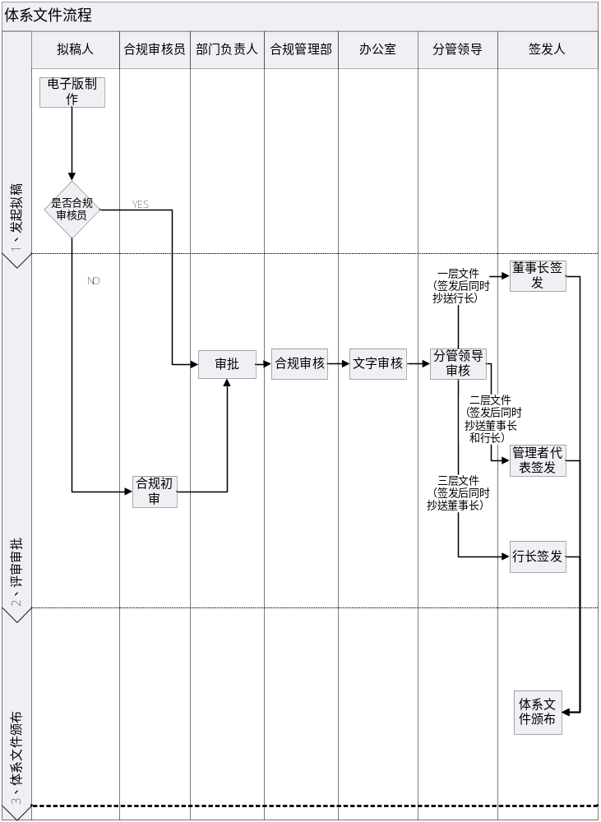

6.2 流程控制风险点
流程阶段 | 部门 | 岗位 | 风险名称 | 风险因素 | 控制目标 | 控制措施 | 违规章节条款项
发起拟稿 | 部室 | 拟稿人 | 体系文件提出不及时、覆盖不全面 | 计划提出不及时、覆盖不全面，导致体系文件滞后性，产生合规风险。 | 体系文件必须符合相关内外部法律法规、政策、准则要求，并及时根据我行业务发展、系统升级、组织优化、合规环境变化等内外部因素，持续更新完善，确保合规文件及时更新。 | 1.责任控制：各部门负责人承担第一责任，督促修编，确保实时合规；  2.监测控制：合规审核人员定期合规信息登记、监测分析机制；  3.评估控制：合规管理部、审计部定期组织一次文件合规性评估，严格问责。 | 5.1.1
发起拟稿 | 部室 | 拟稿人 | 体系文件不规范 | 编写质量瑕疵，未达到体系文件要求。 | 体系文件必须参照有效的、统一的标准和规定进行制定，体系文件内容合规、职责清晰、接口明确、风险点充分揭示。 | 1.审查控制：合规审核人员与合规管理部合规审查。  2.评审控制：部门与跨部门多重评审，提高质量。  3.检查控制：在各类检查中检阅质量。 | 5.1.2
 | 各部室、各支行 | 所有员工 | 体系文件对外泄露 | 体系文件未经批准，对外泄露其内容。 | 体系文件只有在内网中使用，未经审批不得外传 | 体系文件外传，要经审批。 | 5.1.5

7 合规文件

7．1 内部合规文件
无

7．2 外部合规文件
无

8 附录
见《合规流程文件编写提纲》

9 记录表单

9.1 体系文件新增审批表 XXB-QC-HG-301-01

9.2 体系文件更改审批表 XXB-QC-HG-301-02

9.3 体系文件作废审批表 XXB-QC-HG-301-03

编制：王勇 日期: 2013年11月28日
审核：陈兰英 日期: 2013年11月28日
审批：李辉 日期: 2013年11月28日

